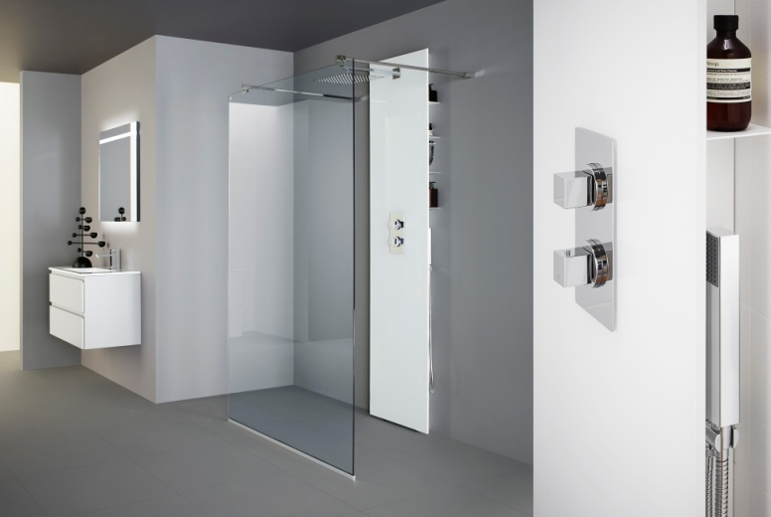

NY INBYGGNADSBLANDARE MED FRONT I GLAS!
Att utrusta badrummet och duschen med inbyggnadsblandare är mer populärt än någonsin. Allt fler väljer den minimalistiska linjen och bygger in rören i väggen men frågan är hur många som egentligen reflekterar över säkerheten. Vilka är egentligen riskerna? Låt oss presentera ett tryggt och säkert alternativ till inbyggnadsblandare som håller tätskikten intakta och samtidigt bjuder på både praktisk och estetisk plusfunktionalitet. Succéprodukten heter Front och är som en fondvägg med integrerad termostatblandare och takdusch med förvaring bakom.
Front finns i flera varianter och utföranden. Originalvarianten som gjort succé sedan debuten 2014 består av ett stallage i galvaniserad plåt som du själv klär i önskat kakel och klinker. På så sätt kan du skapa en effektfull fondvägg inuti duschen. Välj mellan rund taksil, handdusch och vred från serien LINC eller de fyrkantiga från ARC. Från 2016 har vi utökat familjen med två Front-produkter med en topp av härdat, vitt glas. Även här väljer du mellan den runda och fyrkantiga taksilen, vreden och handduschen från respektive designserier.
Front erbjuder gott om förvaring på de dolda hyllorna bakom själva blandarväggen, där du alltid har schampo, tvål, rakhyvel och annat nära till hands. Kombinera gärna Front med en duschvägg i glas för en duschtät och ombonad känsla när du duschar. För mer information, mått och detaljer se Fronts produktsidor. Gemensamt för samtliga varianter är att de kan monteras enkelt och lätt med vårt särskilda limningskit Borrfri som följer med produkten vid köp.
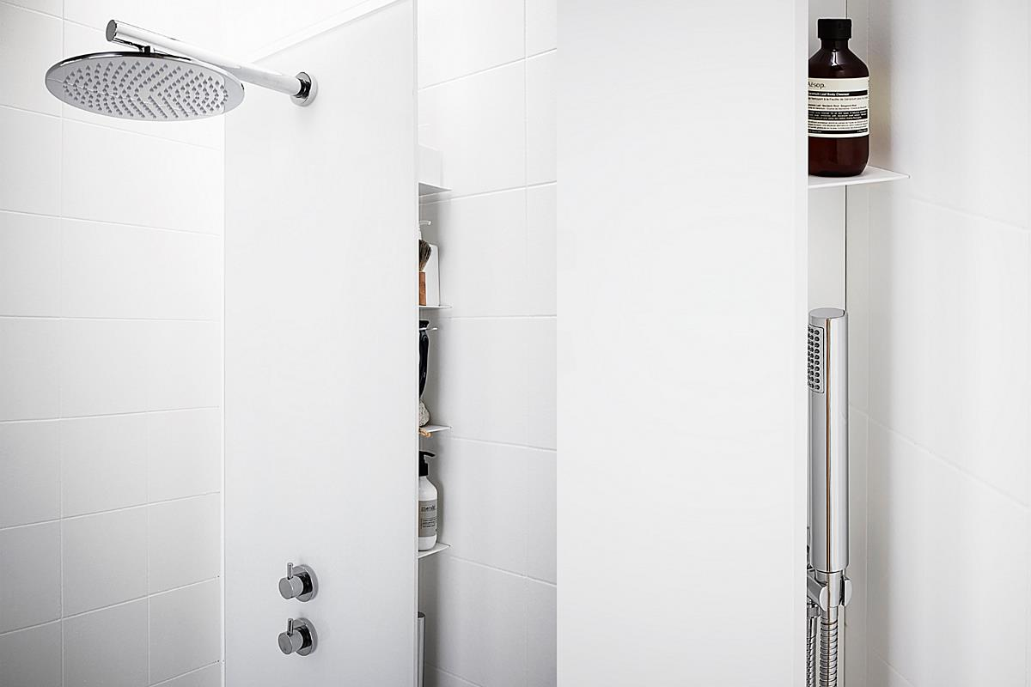
Se filmen om Front – gå till videoklippet Hitta din närmaste återförsäljare på www.inr.se
För mer information vänligen kontakta: Teresia Jensen, Marknadschef, tel 0739 40 15 40, teresia.jensen@vannagroup.com

